DE HEKS VAN DOVENETEL
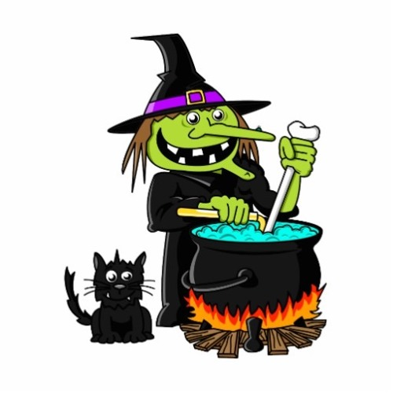
De heks van Dovenetel
Die roerde in een ketel
Ze kookte pap van heksengras
Waar de heks zo dol op was
Wiedewiedewiet
Wiedewiedewiet
Heksenpap die lust ik niet
De heks van Dovenetel
Die roerde in een ketel
Ze maakte soep van spinnenpoten
Ja ja ja daar moet ze hard van lopen
Wiedewiedewiet
Wiedewiedewiet
Heksensoep die lust ik niet
De heks van Dovenetel
Die roerde in een ketel
Ze maakte e jam van vliegezwam
Deed het op haar boterham
Wiedewiedewiet
'Wiedewiedewiet
Heksenjam die lust ik niet

De heks van Dovenetel
Die roerde in een ketel
Ze maakte jam van vliegezwam
Deed het op haar boterham
Wiedewiedewiet
'Wiedewiedewiet
Heksenjam die lust ik niet
De heks van Dovenetel
Die roerde in een ketel
Ze maakte cake van snottebel
Ja ja ja dat lust ze wel
Wiedewiedewiet
'Wiedewiedewiet
Snottebel dat lust ik niet

